Преподаватель Юшкова Е.В.
Учебная дисциплина Сольфеджио
Специальность 53.02.04 Вокальное искусство Курс 1
Дата занятия 09.04.2020
Тема | Тональность с-moll (продолжение). Переменный лад
- В тональности c-moll спеть интонационные упражнения. Если нет знака альтерации, то петь натуральную VI, VII ступени.

I V II VI III ↓VII# ↑VI V; ↑I VI VII V I VI# VII# V IV II I

- Разучить упражнение, Петь верхний голос, играть нижний, затем наоборот:
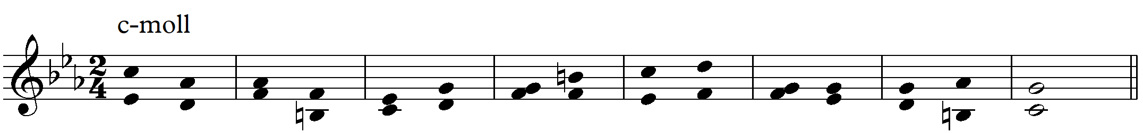

- Подписать, петь

- Переменный лад. В мелодиях найти смену лада. Спеть с листа (Островский №№ 387 – 391 на выбор две-три мелодии). Прислать одну – самую трудную.

- Петь аккорды от звука соль (вверх, вниз). Островский, вып.1, с.117, упр.2, 2-я строчка (гр.1, гр.2), 3-я строчка (гр.1).

- Слуховые упражнения.
- Интервальная цепочка (Русяева № 21 или 22). Писать обозначения (буква.цифра) Аккордовая цепочка (Русяева № 11 или 12). Писать функции (T,S,D, t,s с обращениями, D₇). Каждый пример нужно прослушать 2-3 раза, через небольшой промежуток времени, затем записать цифровкой то, что запомнилось. Можно свериться с нотным источником. Если в анализе примера возникли ошибки, следует обратить на них внимание, т.е. сыграть или спеть весь пример, запомнить его наизусть, полезным является и транспонирование.
- Диктант для гр.1 №№ 24 или 25 (G-dur!), для гр.2 №№ 28 или 29. В начале записи даётся настройка. Cчитать проигрывания (не более 10-ти). Ход работы:
- понять форму, т.е. количество фраз, ритмический рисунок, услышать сильные доли, определить размер и начальную ступень (1-е – 3-е проигрывания);
- приготовить два нотоносца для записи, наметить начало и окончание диктанта. Слушать с дирижированием или пульсацией, уточнить длительность последней тоники (4-е – 5-е проигрывания);
- заметить, где в мелодии находятся наиболее приметные ритмы, интонационные обороты. Можно негромко напевать мелодию по памяти между проигрываниями (6-е – 8-е проигрывания);
- когда большая часть мелодии написана, придирчиво проверять запись во время прослушивания (9-е – 10-е проигрывания).
- После записи проиграть мелодию на фортепиано. Исправить ошибки. Желательно пропеть по памяти.
- Играть диктант в тональности на секунду выше и/или ниже.

- В течение недели повторять наиболее трудные интонационные упражнения, в том числе MVII₇ – Т.
Прислать аудиозапись заданий 1,2, фото слуховых упражнений и диктант/а(ов) после 9.04.2020, но не позднее 15.04.2020. Способ передачи: дистанционно, личным сообщением в соц.сетях или на электронную почту lena.yushkova@gmail.com

